Пресс-релиз о завершении проекта «Красная книга? Не продается!» в 2024-2025 гг.
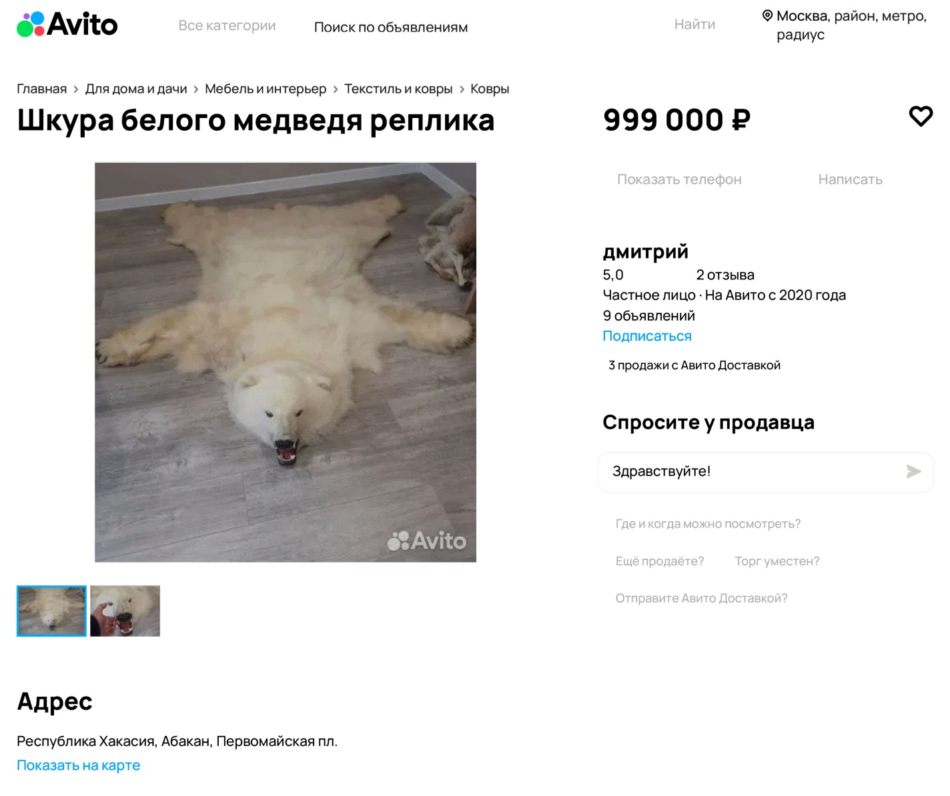
Завершился проект «Красная книга? Не продается!», реализованный в 2024-2025 гг. при поддержке Фонда президентских грантов и направленный на противодействие незаконной онлайн-торговле животными, относящимися к особо охраняемым видам, в России.
Основные результаты проекта. За полтора года на сайтах объявлений выявлены более 2,5 тысяч объявлений о незаконной продаже животных, занесенных в Красные книги различных уровней, либо охраняемых международными договорами РФ, в том числе, Конвенцией о международной торговле видами дикой фауны и флоры, находящимися под угрозой исчезновения (СИТЕС).
По 229 выявленным объявлениям нами подготовлены и отправлены в правоохранительные органы (Полицию, Прокуратуру и Росприроднадзор) 139 пакетов заявлений о правонарушениях и преступлениях. Более 2300 объявлений на наиболее популярном сайте «Авито» (на его долю приходится более 90% всех подобных объявлений) по нашим представлениям оперативно заблокированы во внесудебном порядке по договоренности с руководством данного сайта.
Анализ ответов госорганов на наши заявления позволяет сделать следующий основной выводы:
Незаконное изъятие из естественных мест обитания, содержание и оборот (продажа и покупка) животных, принадлежащих к подавляющему большинству видов, занесенных в Красную книгу Российской Федерации (всего 443 вида), является нарушением ст. 8.35. КоАП РФ: Причинение вреда редким и находящимся под угрозой исчезновения видам животных, растений или других организмов, занесенных в Красную книгу Российской Федерации и (или) охраняемых международными договорами Российской Федерации, в том числе их уничтожение.
И лишь для ограниченного числа видов (7 видов млекопитающих, 4 вида птиц и 11 видов рыб), включенных в «Перечень особо ценных диких животных, водных биологических ресурсов, растений и грибов, принадлежащих к видам, занесенным в Красную книгу Российской Федерации и (или) охраняемым международными договорами Российской Федерации» (далее – Перечень)), ответственность за незаконный оборот наступает в соответствии со статьей 258.1 Уголовного кодекса РФ. По заявлениям о фактах незаконного онлайн-оборота животных, относящихся к видам из данного Перечня, Полиция, как правило, проводит необходимый комплекс мероприятий и в ряде случаев ей удается привлечь продавцов к ответственности. Так, например, по нашему заявлению в г. Абакан у продавца была изъята шкура белого медведя https://vk.com/video-97697672_456249729.
В то же время, сложилась парадоксальная и категорически неприемлемая ситуация, при которой ни один из государственных органов в силу различных причин не может адекватно отреагировать на заявление о правонарушении по ст. 8.35 КоАП РФ и провести проверку (контрольную закупку) для подтверждения факта незаконной онлайн-продажи «краснокнижного» животного (деривата) и привлечения правонарушителя к ответственности. Очевидно, что установленный законодательством порядок рассмотрения дел, связанных с онлайн-продажей животных (дериватов) «краснокнижных» видов, не позволяет эффективно устранить выявленные правонарушения, привлечь нарушителей к ответственности, изъять животных из незаконного оборота и вернуть их в естественные места обитания. Оперативное взаимодействие по данной проблеме между Росприроднадзором, МВД (Полицией) и Прокуратурой практически отсутствует.
Соответственно, командой Проекта, в которую входят компетентные биологи и юристы, были подготовлены конкретные рекомендации по корректировке существующей нормативно-правовой базы (НПБ) с целью исправления этой ненормальной ситуации. Данные рекомендации были направлены в Министерство экологии и природных ресурсов РФ, однако, пока не получили поддержки со стороны сотрудников данного ведомства.
В связи с этим по итогам Проекта нами направлены обращения к Президенту, премьер-министру и генеральному прокурору РФ с кратким изложением проблемы несоответствия существующей НПБ, определяющей компетенции и полномочия государственных контролирующих органов – Полиции, Прокуратуры и Росприроднадзора – реалиям процветающего в настоящее время на сайтах объявлений незаконного онлайн-оборота животных особо охраняемых видов вследствие практически не работающей статьи 8.35. КоАП РФ и констатацией отсутствия оперативного реагирования МПР на наше обращение по данной проблеме. В обращении также приводятся наши предложения по совершенствованию НПБ и содержится просьба о содействии в принятии данных рекомендаций. С полным текстом обращения можно ознакомиться на сайте Проекта: https://www.attention-turtle.ru/2025-07-28
По итогам Проекта «Красная книга? Не продается!» в 2024-2025 гг. также подготовлена «рукопись» научной публикации «Современное состояние и перспективы решения проблемы незаконной онлайн-торговли средиземноморской черепахой (Testudo graeca) в России». «Рукопись» направлена в редакцию журнала «Современная герпетология». С текстом «рукописи» также можно ознакомиться на сайте Проекта: https://www.attention-turtle.ru/2025-07-27
Т.о., проект «Красная книга? Не продается!» формально завершен, однако работа по решению проблемы незаконного онлайн-оборота животных, разумеется, будет продолжена нашей командой. В ближайших планах – участие в Первом всероссийском съезде защитников животных, который состоится по инициативе Комиссии по экологии и устойчивому развитию Общественной палаты РФ 3 октября 2025 г. в Москве, накануне Всемирного дня защиты животных. Мероприятие объединит экспертов, волонтёров, профессионалов в области охраны и защиты животных со всей России: https://t.me/oprf_official/37004

Научный консультант Проекта к.б.н. Марк Пестов; контакты: +7 904 913 87 53; vipera@dront.ru

